Manual de acceso de alumnos y apoderados
Plataforma de Gestion “Betel colegios”
Estimado Apoderado (a)
Le informamos que nuestro establecimiento, ha contratado los servicios de una plataforma de gestion academica “Betel Colegios” para los niveles de pre-basica, basica y enseñanza media, a traves de esta plataforma podran acceder a las calificaciones, anotaciones y mensajes de su pupilo, para acceder a la plataforma deben ingresar al sitio web del colegio: http://www.loslibertadores.betelcolegios.cl/
Acceso al sistema
Acceso al sistema
Para acceder a la información de su pupilo, debe ingresar como apoderado, digitando como usuario y clave el Rut de su pupilo sin puntos ni digito verificador, como se muestra en el siguiente ejemplo: 22225618
Opciones del Sistema
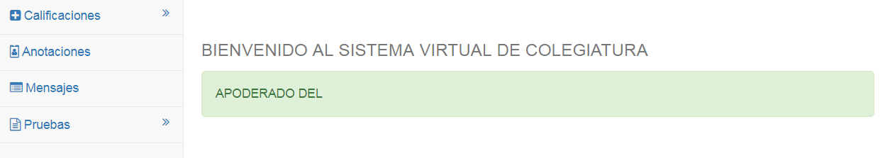
Seleccione la opción que usted desea consultar: Calificaciones por asignatura o Todas las Asignaturas – Anotaciones – Mensajes de Texto o Archivos – Pruebas Rendir Resultados.
Revisar información:
Para acceder a revisar la información enviada por los diferentes profesores de las asignaturas, debe hacer clic sobre Mensajes se le desplegara una pantalla, como la que se muestra a continuación, en esta pantalla deben hacer clic en Siguiente.

Revisar detalle de los documentos
Para revisar el documento enviado por el profesor, deben hacer clic en Detalle aquí se les desplegara un pantalla, con la información relacionada al documento enviado por el profesor.
Detalle del documento
En esta vista podrá ver las instrucciones entregadas por el profesor, para responder el material enviado a través de la plataforma.
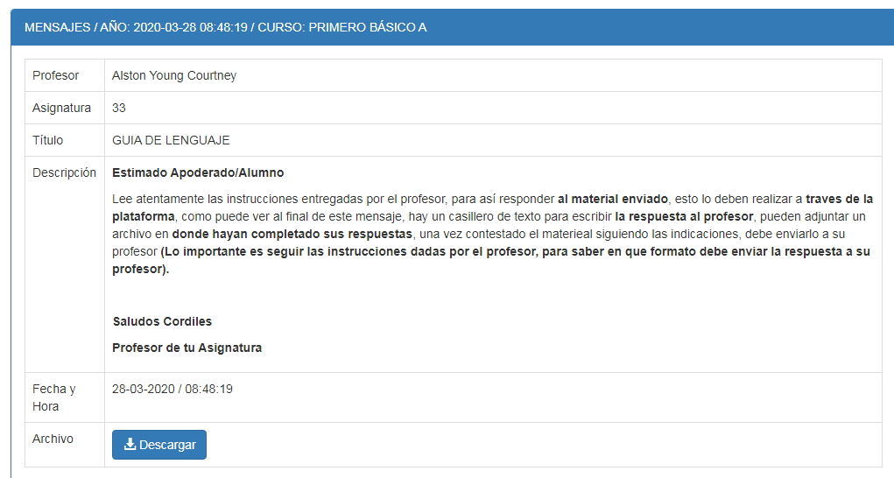
Descargar documento:
Haciendo clic sobre Descargar podrá descargar el documento a su Notebook, computador, celular o tablets (al momento de responder al documento enviado por el profesor, debe seguir las instrucciones entregadas, para que pueda enviar la información).
Como responder al profesor
Al final del mensaje encontrara una ventana de texto, en donde podrá escribir al profesor de la asignatura, que le envió el documento el formato de envió del documento, debe ser el que señale el profesor en el enunciado del mensaje.
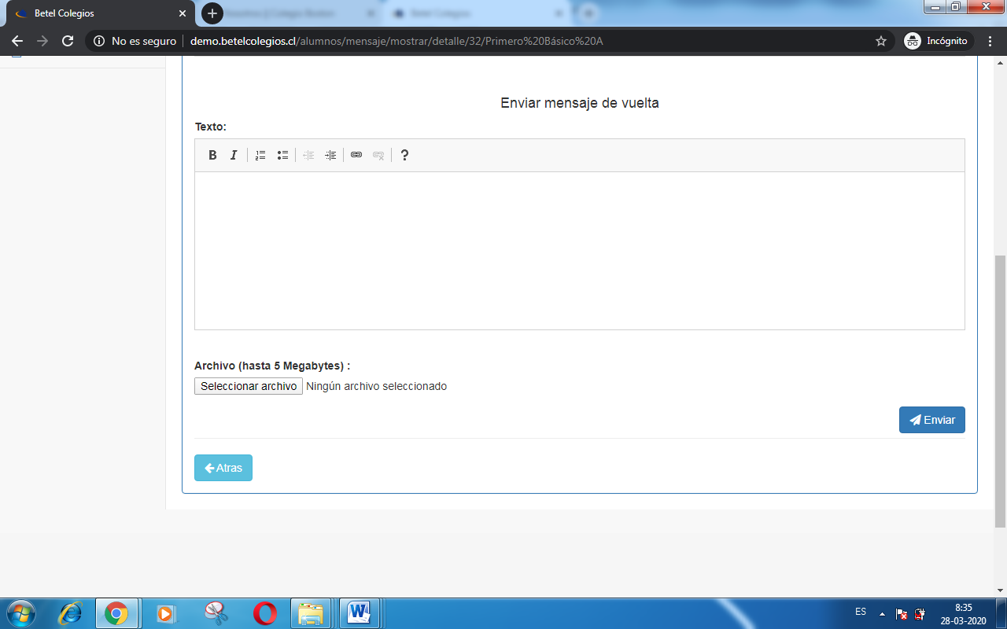

Adjuntar un Archivo al profesor: en esta opción, se puede enviar un documento con las respuestas al material enviado por el profesor, lo importante es seguir las instrucciones entregadas por el profesor de la asignatura, referentes al formato del archivo, que debe ser usado para responder.

Problemas de acceso
En el caso de tener algún problema con el acceso a la información de su pupilo, debe informar a soporte de la plataforma “Betel Colegios”, en los medios que se detallan a continuación (solicite su manual de acceso de apoderado, a su profesor de asignatura):
Plataforma “Betel Colegios”
Sitio Web: http://www.betelcolegios.cl/
Correo: contacto@betelcolegios.cl
Fono Celular con whatsapp: 9-62090310 (debe indicar colegio del que llama y Rut de su pupilo).
Redes sociales Facebook: https://www.facebook.com/Betelcolegios/ (Enviar mensaje interno, se le responderá a la brevedad).

